Материалы для подготовки к теоретическому минимуму
Математический анализ 1 семестр

Раздел 2. Непрерывность и дифференцирование
Сформулируйте определения следующих понятий:
- Непрерывная функция в точке
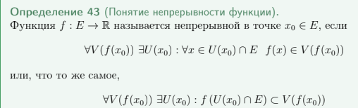
- Точка разрыва функции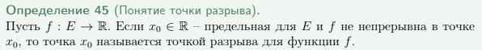
- Точка устранимого разрыва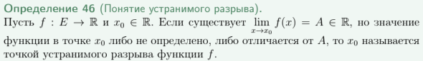
- Точка разрыва 1 рода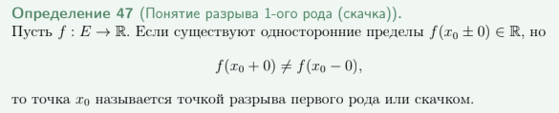
- Точка разрыва 2 рода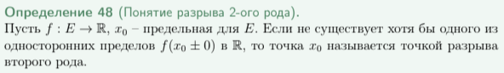
- Равномерно непрерывная функция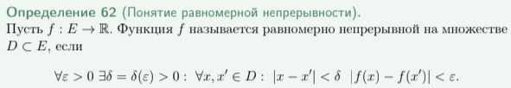
- Производная функции в точке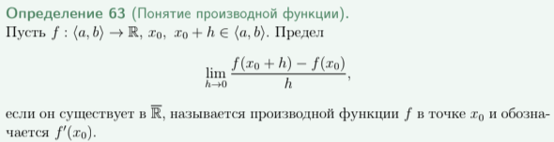
- Дифференцируемая функция в точке, дифференциал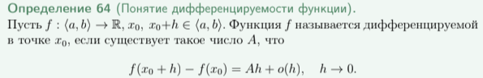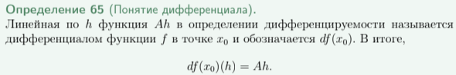
- Правосторонняя производная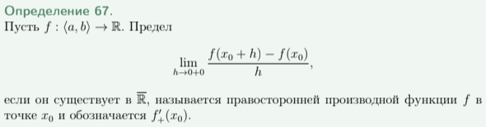
- Левосторонняя производная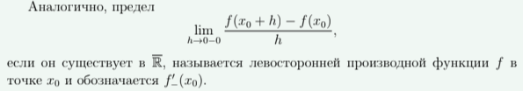
- Касательная к графику функции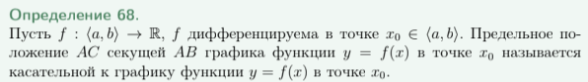
- Вертикальная касательная к графику функции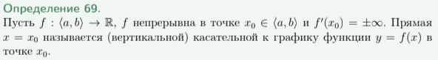
- Параметрически заданная функция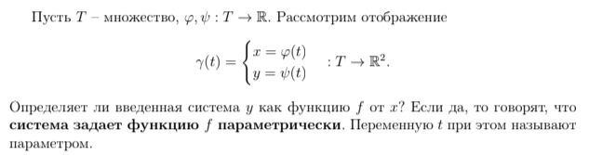
- Точки локального максимума и минимума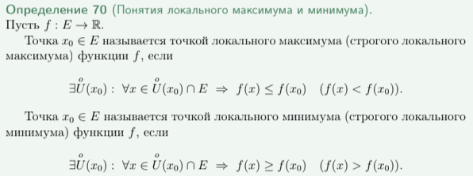
- Производная высшего порядка (порядка n) 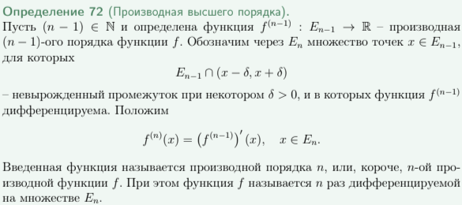
- Дифференциал высшего порядка (порядка n) 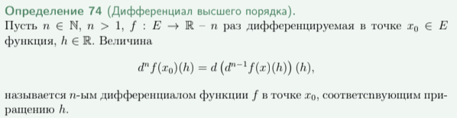
- Многочлен Тейлора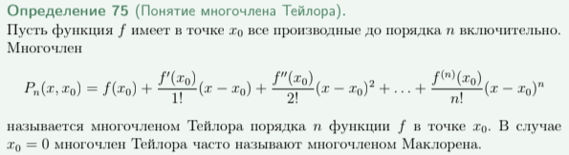
- Гладкий экстремум
- Острый экстремум
- Угловой экстремум
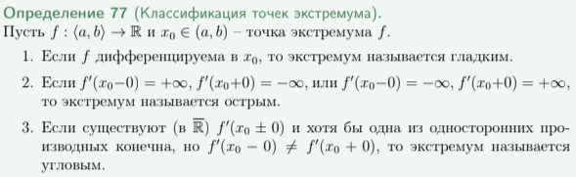
- Выпуклая функция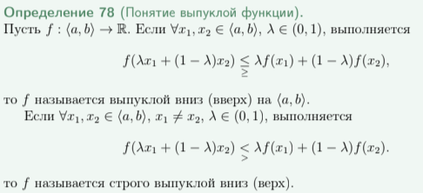
- Точка перегиба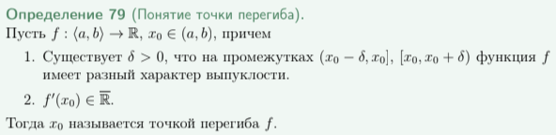
- Асимптота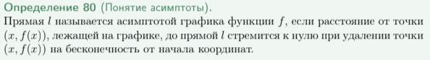
- Вертикальная асимптота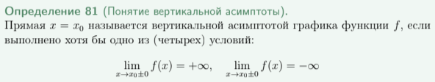
- Наклонная асимптота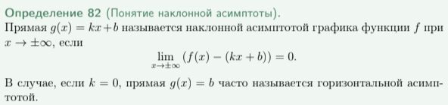
Сформулируйте следующие утверждения:
- Связь непрерывности и предела
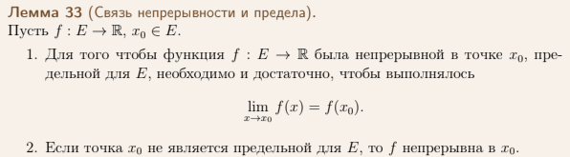
- Характеристика непрерывности в терминах односторонних пределов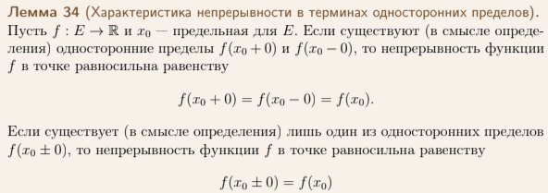
- Локальные свойства непрерывных функций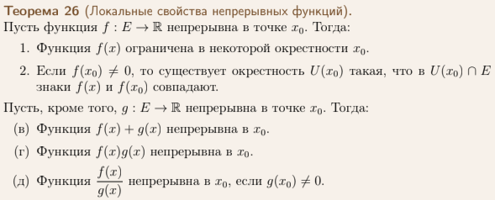
- Непрерывность композиции функций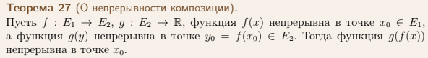
- Теорема Вейерштрасса для непрерывной функции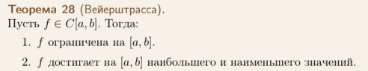
- Первая теорема Больцано-Коши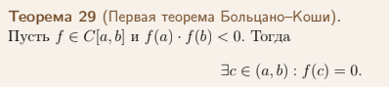
- Вторая теорема Больцано-Коши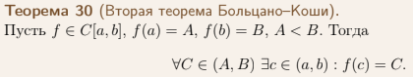
- Критерий непрерывности монотонной функции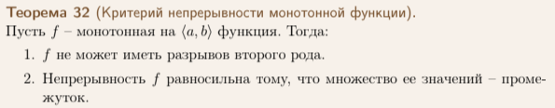
- Об обратной функции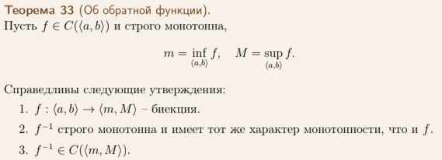
- Теорема Кантора
- Связь производной и дифференцируемости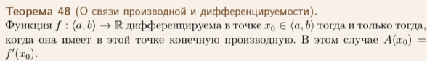
- Непрерывность дифференцируемой функции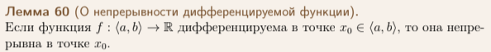
- Уравнение касательной к графику функции в точке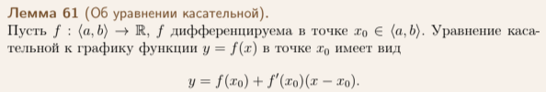
- Производная и дифференциал суммы, произведения, частного функций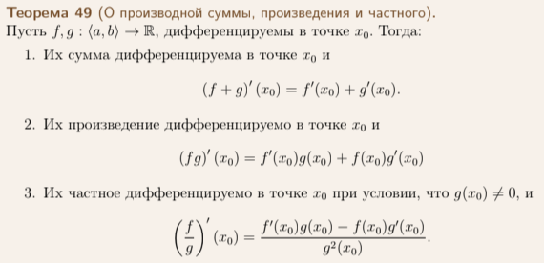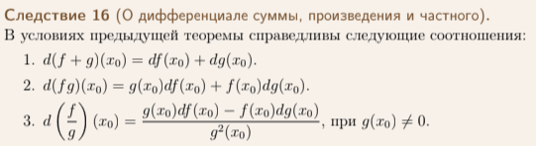
- Производная и дифференциал композиции функций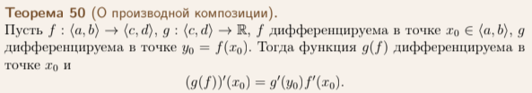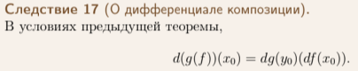
- Производная и дифференциал обратной функции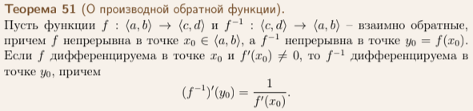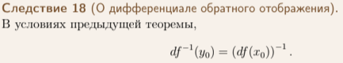
- Производная функции, заданной параметрически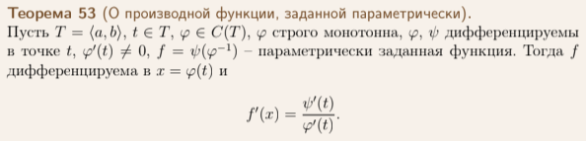
- Теорема Ферма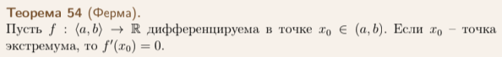
- Теорема Ролля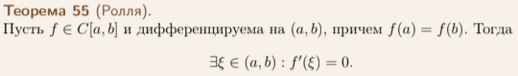
- Теорема Лагранжа
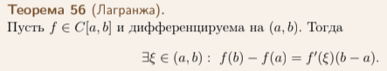
- Теорема Коши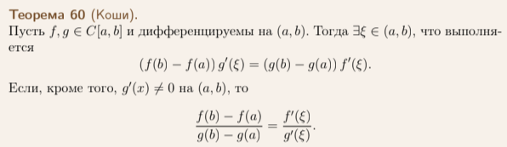
- Правило Лопиталя
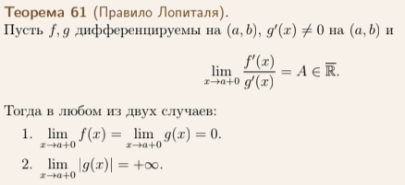
- Критерий монотонности функции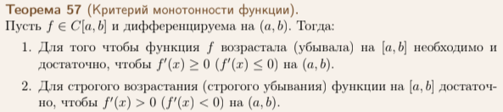
- Критерий постоянства функции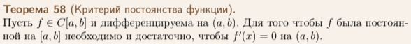
- Формула Тейлора с остатком в форме Пеано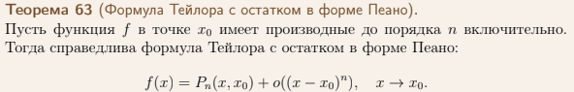
- Единственность многочлена Тейлора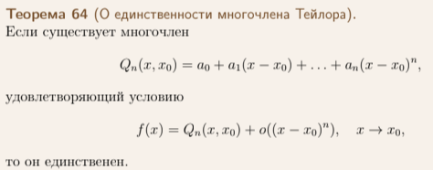
- Связь монотонности и производной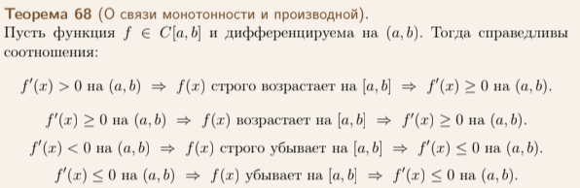
- Необходимое условие экстремума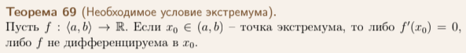
- Первое достаточное условие экстремума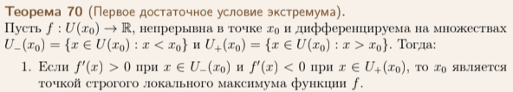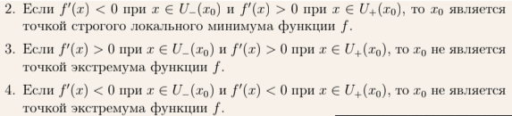
- Второе достаточное условие экстремума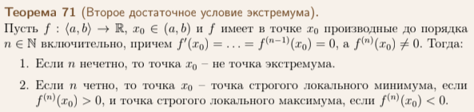
- Критерий выпуклости дважды дифференцируемой функции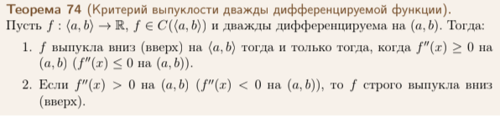
- Формулы для коэффициентов наклонной асимптоты